Wtorek 30.03.2021 r.
TEMAT TYGODNIA:
“Wielkanocne tradycje i obrzędy”

Zadanie 1. Ćwiczenia poranne.

- Wypatrywanie wiosny-
Dziecko kładzie się na dywanie na brzuchu, łokcie opiera o dywan, a z dłoni robi sobie lornetkę. Jego zadaniem jest co jakiś czas unosić łokcie w górę i wypatrywać wiosnę. Przypomnij dziecku o prawidłowym oddychaniu podczas wykonywania ćwiczenia.
- Zabawa KTO Z NAS MA WIĘCEJ -
Rodzice siadają z dzieckiem naprzeciwko siebie, na umówiony sygnał, np. na hasło: TERAZ , pokazujecie dowolną liczbę z palców. Wcześniej zwróć uwagę, aby dłonie dziecka i rodzica schowane były za plecami. Następnie porównajcie, kto pokazał więcej palców. Zabawę powtórzcie kilka razy.

Zadanie 2. Przypomnienie wiadomości - znaki <,>

Proszę wytłumaczyć dziecku, że to co robiliście podczas zabawy, czyli określanie, czy w zbiorze jest więcej, czy mniej elementów, ma swoje znaki. Zaprezentuj je dziecku, rysując na kartce. Wytłumacz w jaki sposób ich używamy i rozpoznajemy. Najpierw zacznijcie od znaku większości, a następnie wprowadźcie znak mniejszości.
Poniżej dorzucam filmik dla dzieci na temat powyższych znaków 😊
https://www.youtube.com/watch?v=NBAiuJ6O6Hk
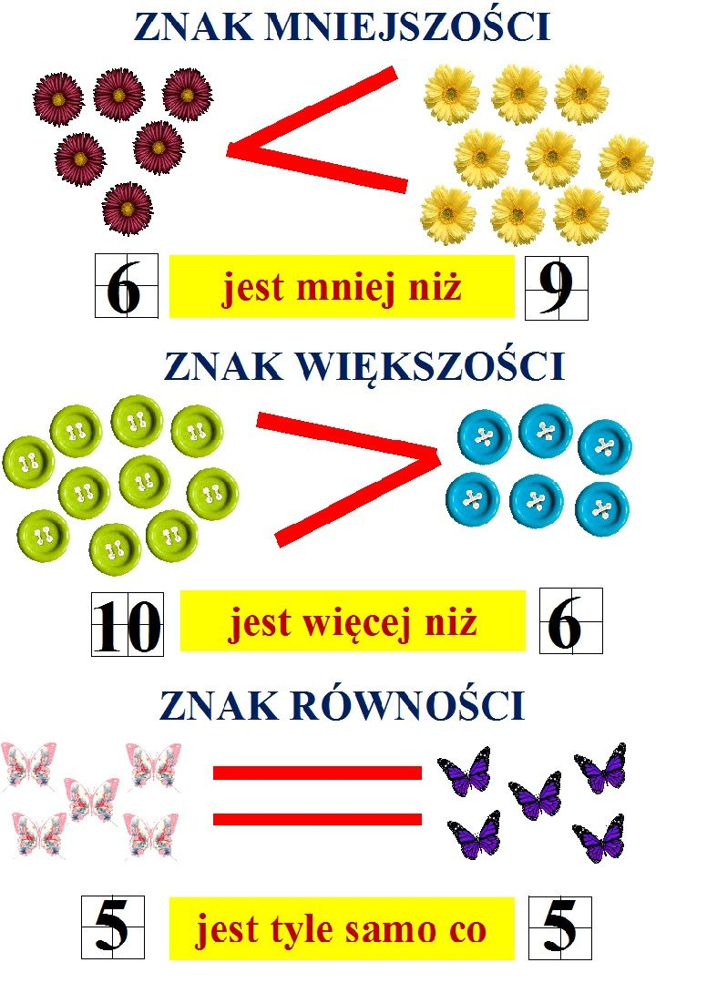
Zadanie 3. Ćwiczenia matematyczne.
Poniżej znajduje się link do strony z grą matematyczną PORÓWNYWANIE LICZB. Miłej zabawy 😊
https://szaloneliczby.pl/porownywanie-liczb-do-10/
https://szaloneliczby.pl/znak-wiekszosci-i-mniejszosci-do-10/

Życzymy miłej nauki 😊
Katarzyna Krężel

